ОТКРЫТОЕ АКЦИОНЕРНОЕ УТВЕРЖДАЮ
ОБЩЕСТВО «КИКИМОРА» Генеральный директор
(ОАО «Кикимора») ___________ И.О. Фамилия
22.10.2010
АКТ
18.10.2010 № 2
г. Ярославль
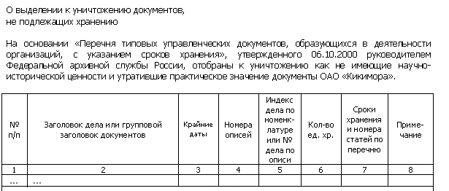
 | Отдел кадров
12 | Приказы генерального директора по основной деятельности. Копии | 2004 | — | 05-03 | 1 | ДМН  ст. 6 а
13 | Приказы генерального директора о предоставлении ежегодных отпусков | 2004 | — | 05-05 | 3 | 5 лет  ст. 6 б
14 | Переписка о работе с кадрами | 2004 | — | 05-16 | 1 | 5 лет ЭПК  ст. 264, 334
15 | Переписка об оформлении командировок | 2004 | — | 05-17 | 1 | 5 лет  ст. 352
16 | Графики отпусков | 2000—2004 | — | 05-25 | 1 | 1 год  ст. 356
 | Юридический отдел
17 | Приказы генерального директора по основной деятельности. Копии | 2004 | — | 06-03 | 1 | ДМН  ст. 6 а
18 | Справки, заключения, разъяснения отдела по применению законодательства | 2004 | — | 06-15 | 2 | 5 лет ЭПК  ст. 61
19 | Переписка по правовым вопросам | 2004 | — | 06-18 | 1 | 3 года  ст. 62
20 | Заявления и жалобы физических лиц и документы по их рассмотрению | 2004 | — | 06-19 | 2 | 5 лет  ст. 56 б
… | …
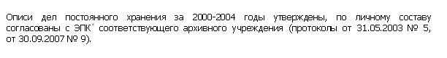
Итого 285 (двести восемьдесят пять) ед. хр. за 2000—2004 годы.
Заведующая канцелярией Л.А. Квочкина
18.10.2010
СОГЛАСОВАНО
Протокол ЭК
от 20.10.2010 № 2
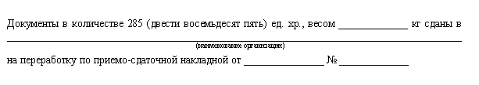
Заведующая канцелярией Л.А. Квочкина
28.10.2010

